Министерство науки и высшего образования Российской Федерации

НАЦИОНАЛЬНЫЙ ИССЛЕДОВАТЕЛЬСКИЙ

ТОМСКИЙ ГОСУДАРСТВЕННЫЙ УНИВЕРСИТЕТ (НИ ТГУ)

Институт прикладной математики и компьютерных наук

ОТЧЕТ

«Лабораторная #1»

по дисциплине «Внедрение и тестирование программного обеспечения»

Выполнил:

студент группы № 932205

Викторов Всеволод Андреевич

Проверил:

Преподаватель

Мокина Елена Евгеньевна

Томск – 2025.

**Лабораторная работа №1**

**Тема:** Диаграмма связей интерфейса калькулятора случайных чисел

**Цель работы:** Изучить структуру пользовательского интерфейса веб-приложения, провести декомпозицию элементов и визуализировать связи между ними.

**Описание ресурса:** В качестве объекта исследования выбран калькулятор случайных чисел с сайта [calcus.ru](https://calcus.ru/random-number). Данный калькулятор позволяет пользователю задавать диапазон значений, количество чисел, а также параметры сортировки и повторения результатов.

**Ход выполнения работы:**

1. Выбрано веб-приложение и зафиксирован выбор в таблице курса.
2. Проведен анализ структуры интерфейса страницы:
   * Шапка сайта (логотип, меню навигации);
   * Основной блок калькулятора (поля ввода диапазона, количества чисел, настройки повторений и сортировки, кнопка "Сгенерировать", вывод результатов);
   * Подвал сайта (ссылки на политику конфиденциальности, API, обратная связь).
3. Визуализирована диаграмма связей элементов интерфейса, отражающая структуру и взаимодействие компонентов.
4. Удалены статичные элементы, не взаимодействующие с пользователем (например, рекламные блоки).
5. Подготовлена финальная версия диаграммы в формате draw.io.

**Результаты:**

* Разработана и представлена диаграмма связей интерфейса калькулятора.
* Определены основные элементы и их связи, зафиксированы логические взаимодействия между компонентами.

**Вывод:** В ходе работы была проведена декомпозиция интерфейса калькулятора случайных чисел. Итоговая диаграмма позволяет наглядно представить структуру страницы и связи между её элементами. Данный подход может быть полезен для дальнейшего анализа пользовательского опыта и оптимизации интерфейса.

**Приложения:**

1. Скриншот интерфейса калькулятора.
2. Финальная диаграмма связей.

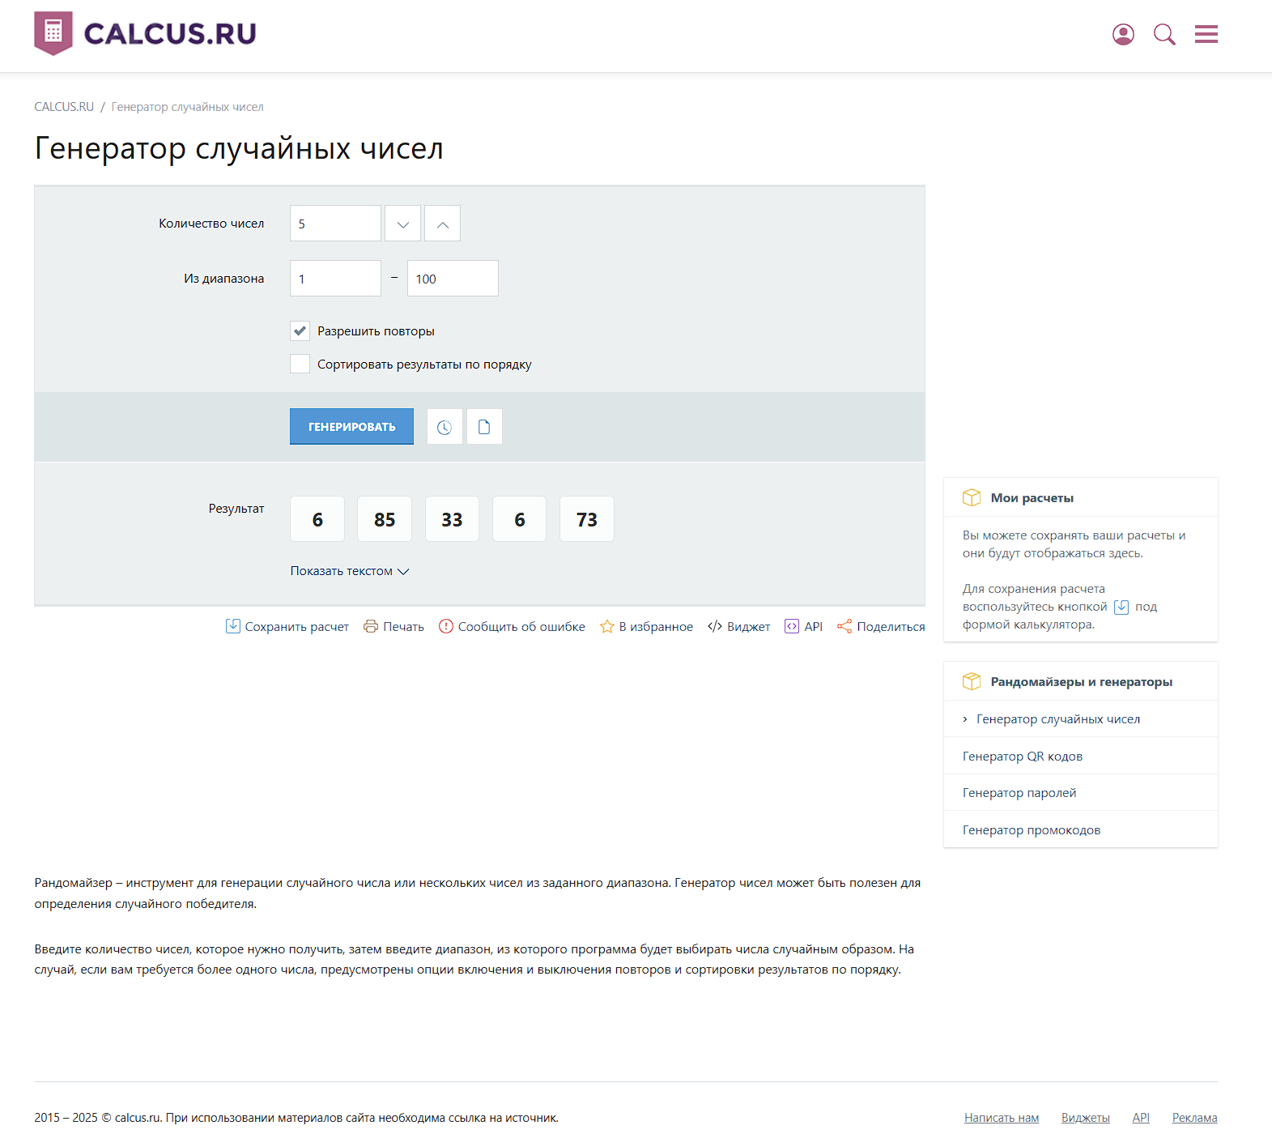

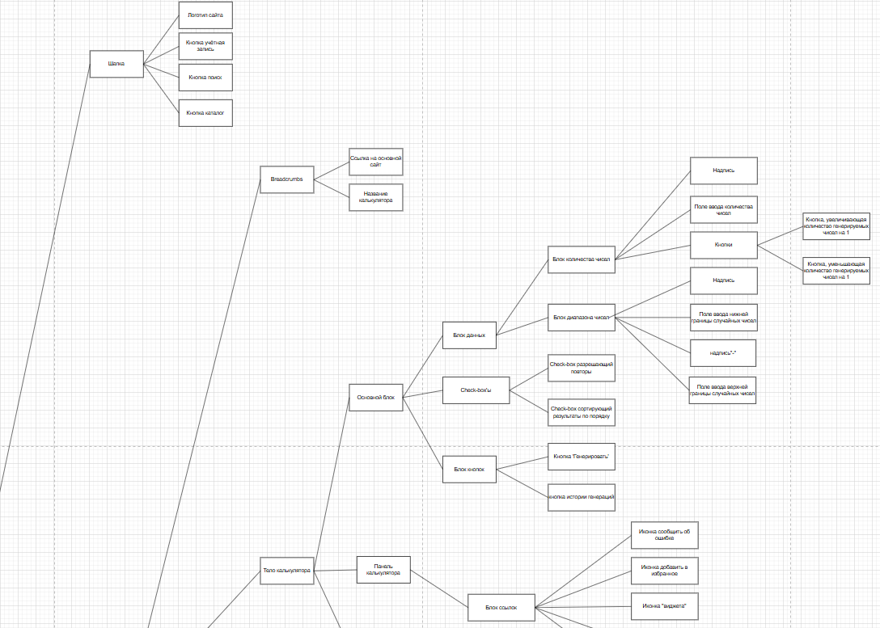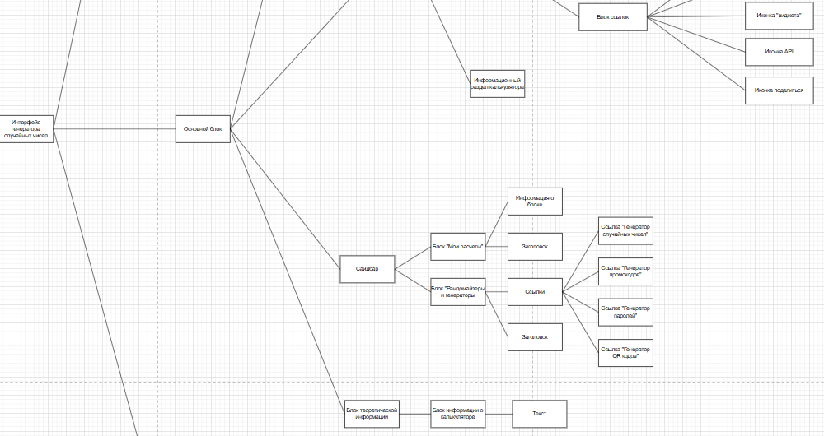

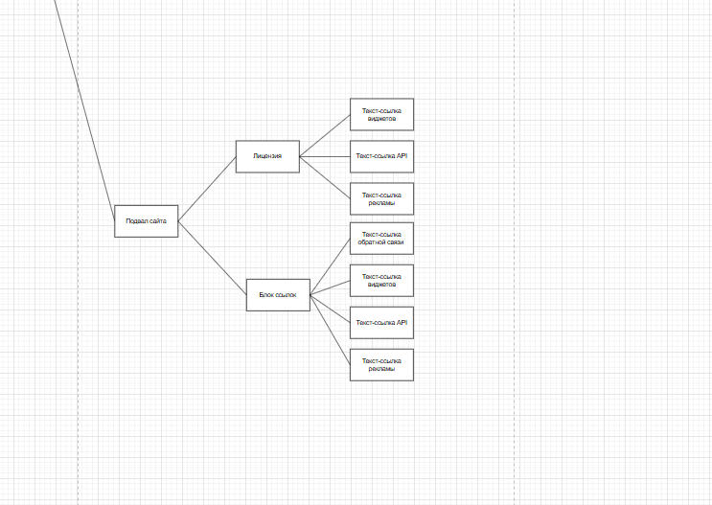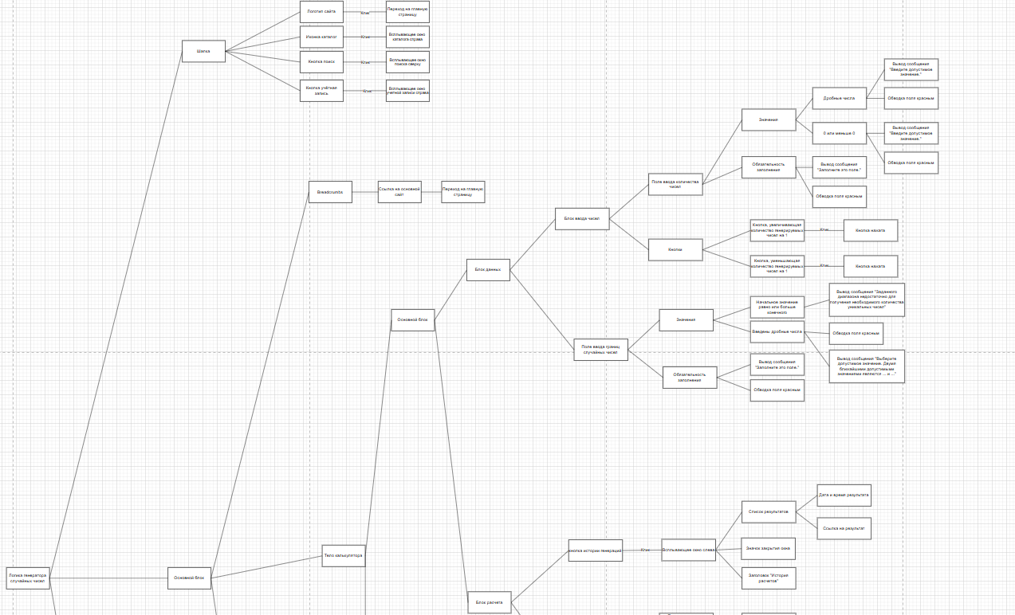

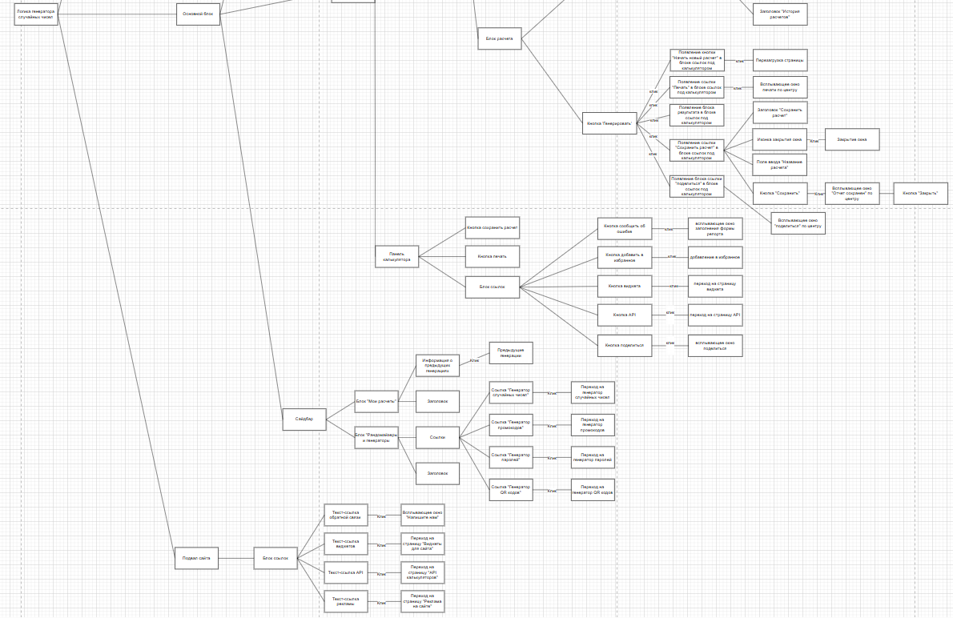

<https://drive.google.com/file/d/1p8oBJOgBacChqT16JpRMKX1s9tIoEYd0/view?usp=drivesdk>